МИНИСТЕРСТВО ОБРАЗОВАНИЯ РЕСПУБЛИКИ БЕЛАРУСЬ

Учреждение образования «Полоцкий государственный университет»

Факультет информационных технологий

Кафедра технологий программирования

ЛАБОРАТОРНАЯ РАБОТА №4

по дисциплине «ООП»

на тему: «ПОСТРОЕНИЕ ДИАГРАММ ПОСЛЕДОВАТЕЛЬНОСТИ»

Вариант 1

ВЫПОЛНИЛ студент группы 16-ИТ-3

Гладкий П.А.

ПРОВЕРИЛ преподаватель

Ярошевич П.В.

Полоцк, 2018 г.

**Краткие теоритические сведения**

Диаграмма взаимодействия предназначена для моделирования отношений между объектами (ролями,

классами, компонентами) Системы в рамках одного прецедента.

Данный вид диаграмм отражает следующие аспекты проектируемой Системы:

• обмен сообщениями между объектами (в том числе в рамках обмена сообщениями со сторонними

Системами)

• ограничения, накладываемые на взаимодействие объектов

• события, инициирующие взаимодействия объектов.

В отличие от диаграммы деятельности, которая показывает только последовательность (алгоритм) работы

Системы, диаграммы взаимодействия акцентируют внимание разработчиков на сообщениях, инициирующих вызов определенных операций объекта (класса) или являющихся результатом выполнения операции.

Диаграмма последовательности является одной из разновидности диаграмм взаимодействия и предназначена для моделирования взаимодействия объектов Системы во времени, а также обмена сообщениями между ними.

Цель: научиться создавать диаграмму последовательности.

1. Разработать диаграмму в соответствии с вариантом

задания (вариант задания взять из лабораторной работы № 2).

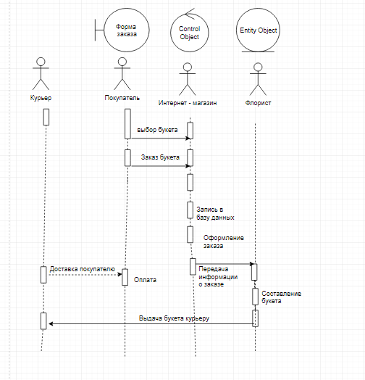

Рисунок 1 – Диаграмма взаимодействия

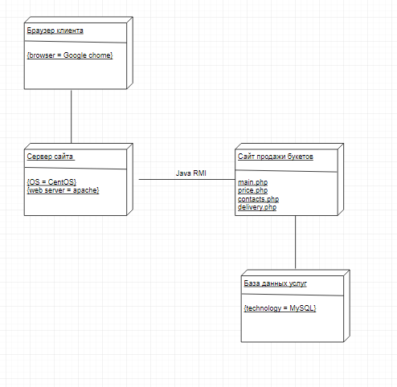

Рисунок 2 – Диаграмма развертывания